Poznań dnia: 2021-06-30

Szpital Wojewódzki w Poznaniu
Dział Zamówień Publicznych
Ul. Juraszów 7/19
60-479 Poznań
……………………………………
[nazwa zamawiającego, adres]

Pismo: SZW/DZP/14/2021

WYKONAWCY
ubiegający się o zamówienie publiczne

WYJAŚNIENIA TREŚCI SWZ
Dotyczy: postępowania o udzielenie zamówienia publicznego, prowadzonego w trybie przetarg nieograniczony na ”Sprzęt jednorazowy do badań elektrofizjologicznych i ablacji arytmii dla Pracowni Kardiologii Inwazyjnej i Naczyniowej.” – znak sprawy SZW/DZP/14/2021.
Zamawiający, Szpital Wojewódzki w Poznaniu
Dział Zamówień Publicznych, działając na podstawie art. 135 ust. 6 ustawy z dnia 11 września 2019 r. Prawo zamówień publicznych (Dz.U. poz. 2019 ze zm.), udostępnia poniżej treść zapytań do Specyfikacji Warunków Zamówienia (zwanej dalej ”SWZ”) wraz z wyjaśnieniami:
Pytanie 1 do pakietu 1 dotyczy pozycji 1,2,3 i 4

Zwracam się do Zamawiającego o wydzielenie pozycji 1 i 2 oraz dopuszczenie produktów konkurencyjnych o następujących parametrach:

Pozycja 1
- 6 krzywizn do wyboru: MPA,MPB, RVA,RVB, CS, HIS
- bieguny platynowo- irydowe dobrze widoczne w skopii
- bieguny płaskie co zapewnia atraumatyczność

Poniżej zdjęcie proponowanych krzywizn:
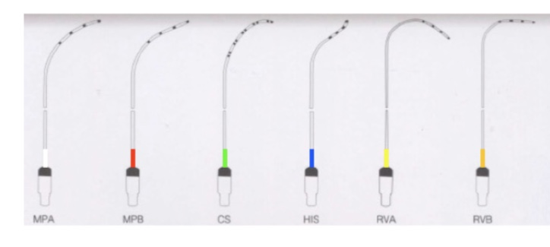

Pozostałe warunki SIWZ spełnione

Pozycja 2
Warunki SIWZ spełnione

Pozycja 3
- dostępne 5 F, 6 F , 7 F
- dostępna specjalna krzywizna do zatoki wieńcowej
- różne rozstawy elektrod , w tym:2-5-2 mm, 2-8-2mm, 5 mm, 2mm, 10 mm,
- dostępna wersja jednokierunkowa

Pozostałe warunki SIWZ spełnione

Pozycja 4
Warunki SIWZ spełnione.

Odpowiedź: Nie, zgodnie z SWZ.

Pytanie 2 do pakietu 1 dotyczy pozycji 6

Ze względu na możliwość zaoferowania produktu konkurencyjnego zwracam się do Zamawiającego o wydzielenie pozycji na elektrody klasyczne do ablacji i dopuszczenie produktu o następujących parametrach:
- dostępny rozstaw 2-5-2 mm
- dostępne 5 krzywizn określonych nazwą własną producenta : A,B,C,D,E,F
- oznaczenie kolorystyczne krzywizny

Poniżej zdjęcie proponowanych krzywizn :

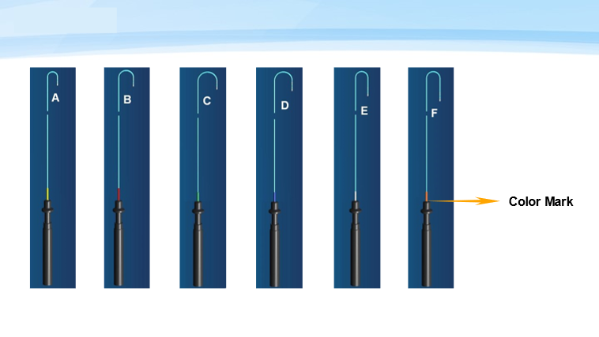
Poniżej zdjęcie mechanizmu sterowania dla elektrody jednokierunkowej oraz dwukierunkowej:

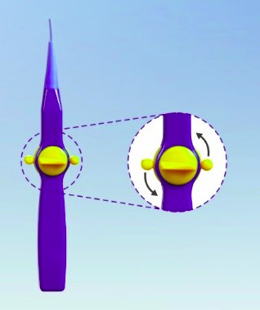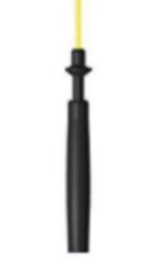

Dwukierunkowa jednokierunkowa

W ramach zadania dostępne kable kompatybilne z elektrodą oraz systemem.

Elektrody znane są od wielu lat na rynku , cieszą się uznaniem ze względu na jakość jak i cenę ( brak reklamacji ze strony szpitali posiadających na stanie asortyment !!! ).

Wszystkie pozostałe warunki SIWZ spełnione.

Odpowiedź: Nie, zgodnie z SWZ.

Pytanie 2 do pakietu 2

Ze względu na możliwość zaoferowania produktów konkurencyjnych, zwracam się do Zamawiającego o dopuszczenie poniższego rozwiązania.

Posiadamy w ofercie produkty o następujących parametrach w wyjątkowo atrakcyjnych cenach dla Zamawiającego, co przełoży się na znaczne oszczędności dla Szpitala:

Pozycja 1
- dostępne : 8 F, 8,5 F oraz 10 F
- dostępne długości 62 cm i 80 cm
- dostępne 4 krzywizny : T0,T1,T2,T3
- dostępny prowadnik PTFE 0,032’’ 150/180 cm 3 mm J

Poniżej zdjęcie koszulki i krzywizn :

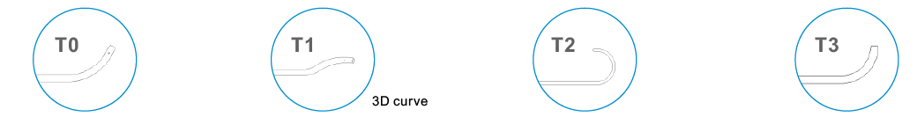

Pozycja 2
- średnica 8,5 F
- dostępne 3 krzywizny : 17 mm, 22 mm, 50 mm
- długości : 67 cm, 73 cm, 77 cm
- koszulka z zastawką i portem bocznym dwukierunkowa symetryczna
- atraumatyczna końcówka
- kompatybilność z igłą transseptalną 89 cm i 98 cm
- prowadnik 0,035’’ o długości 180 cm J

Pozycja 3
- dostępne dwie krzywizny : N0 i N1
- dostępna wersja extra sharp
- długości 56 cm, 71 cm, 89 cm
- igła ze stali zakończona plastikowym motylkiem co ułatwia użytkowanie

Pozycja 4 – warunki SIWZ spełnione

Odpowiedź: Nie, zgodnie z SWZ.

Zamawiający informuje, iż 30 czerwca 2021 r. przesłał do Suplementu do Dziennika Urzędowego Unii Europejskiej ogłoszenie o zmianie ogłoszenia dotyczącego niniejszego zamówienia w zakresie:
Numer sekcji: IV.2.2
Miejsce, w którym znajduje się tekst do modyfikacji: Termin składania ofert lub wniosków o dopuszczenie do udziału
Numer sekcji: IV.2.6
Miejsce, w którym znajduje się tekst do modyfikacji: Minimalny okres, w którym oferent będzie związany ofertą
Numer sekcji: IV.2.7
Miejsce, w którym znajduje się tekst do modyfikacji: Warunki otwarcia ofert
Wykonawca winien uwzględnić powyższe informacje w składanej ofercie.

Z poważaniem

